**TRƯỜNG ĐẠI HỌC THỦY LỢI**

**Khoa Công Nghệ Thông Tin**



**BÁO CÁO BÀI TẬP LỚN:**

**THIẾT KẾ VÀ PHÁT TRIỂN TRÒ CHƠI**

ĐỀ TÀI

**THIẾT KẾ VÀ PHÁT TRIỂN TRÒ CHƠI**

**“BEWARE OF VIRUS”**

Giảng viên phụ trách môn học: **ThS.Trương Xuân Nam**

**Nhóm sinh viên thực hiện:** Nguyễn Văn Nhật – 1651060881

Vũ Hải Nam – 1651060884

Nguyễn Hồng Nhung – 1651061103

Trần Chí Nghĩa – 1651060775

*Hà nội, ngày 29 tháng 6 năm 2020*

**Mục Lục**

**BẢNG PHÂN CHIA CÔNG VIỆC** 3

**Phần I: Giới thiệu** 4

**1.** **High concept** 4

**2.** **Giới thiệu nhóm làm game** 5

**3.** **Cách chơi** 6

**PHẦN 2: TỔNG QUAN VỀ GAME** 7

**1.** **Thể loại game** 7

**2.** **Yếu tố** 7

**3.** **Nội dung** 8

**4.** **Chủ đề** 9

**5.** **Phong cách** 9

**6.** **Loại người chơi game được ngắm đến** 9

**7.** **Game flow Tại menu người chơi sẽ chọn các mục tương ứng:** 9

**8.** **Look & feel** 9

**9.** **Các khía cạnh tác động vào người chơi** 10

**10.** **Mục tiêu trải nghiệm** 11

**11.** **Trải nghiệm được lồng vào game** 11

**PHẦN 3: GAMEPLAY & MECHANICS** 11

**1.** **Game Player** 11

**2.** **Level Design** 12

**3.** **Game Mode** 12

**4.** **Game Flow** 13

**5.** **Game Control** 13

**6.** **Live and Die** 14

**PHẦN 4: STORY, SETTING & CHARACTER** 15

**1, Story** 15

**2, Setting** 17

**3,Game Over** 17

**4, Pause** 17

**5, Characters** 18

**PHẦN 5: MÀN CHƠI** 18

**1.** **Giới thiệu các màn chơi** 18

**2.** **Tóm tắt** 18

**PHẦN 6: GIAO DIỆN** 19

**1.** **Mô tả về hệ thống thị giác:** 19

**2.** **Hệ thống điều khiển** 19

**3.** **Audio, Music, Sound Effect** 19

**PHẦN 7: MỘT SỐ HÌNH ẢNH CỦA GAME** 20

**BẢNG PHÂN CHIA CÔNG VIỆC**

|  |  |  |  |
| --- | --- | --- | --- |
| STT | HỌ VÀ TÊN | MÃ SINH VIÊN | CÔNG VIỆC |
| 1 | Nguyễn Văn Nhật | 1651060881 | - Thảo luận ý tưởng game  - Code nhân vật chính  - Tích hợp âm thanh vào game  - Code xử lý va chạm nhân vật  - Sinh cột virus  - Xử lý bật tắt âm thanh  - Xử lý best score, game over  - Viết pich doc  - Viết phần 2,3 design doc |
| 2 | Vũ Hải Nam | 1651060884 | - Thảo luận ý tưởng game  - Xây dựng cốt truyện cho game  - Tìm assets cho game  - Tổng hợp báo cáo  - Viết phần 4 design doc  - Viết pich doc  - Code xử lý va chạm item  - Xử lý khi ăn kim tiêm |
| 3 | Nguyễn Hồng Nhung | 1651061103 | - Thảo luận ý tưởng game  - Viết pich doc  - Viết phần 1,6 design doc  - Xử lý full màn hình  - Code xử lý va chạm item  - Tổng hợp game  - Xử lý khi ăn cherry |
| 4 | Trần Chí Nghĩa | 1651060775 | - Thảo luận ý tưởng game  - Viết pich doc  - Viết phần 5 design doc  - Thiết kế scenes Menu  - Code xử lý va chạm item  - Xử lý nút exit, và info  - Xử lý khi ăn trái tim |

# **Phần I: Giới thiệu**

1. **High concept**

“Hóa thân thành người bác sĩ quả cảm và dùng sự khéo léo để tránh va chạm với những con virus xấu xa gây bệnh.”

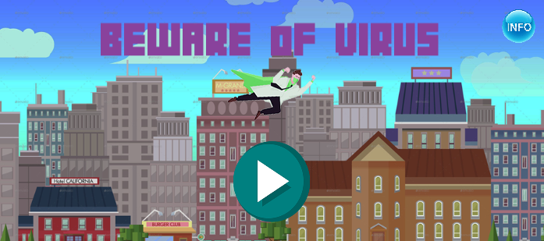

1. **Giới thiệu nhóm làm game**

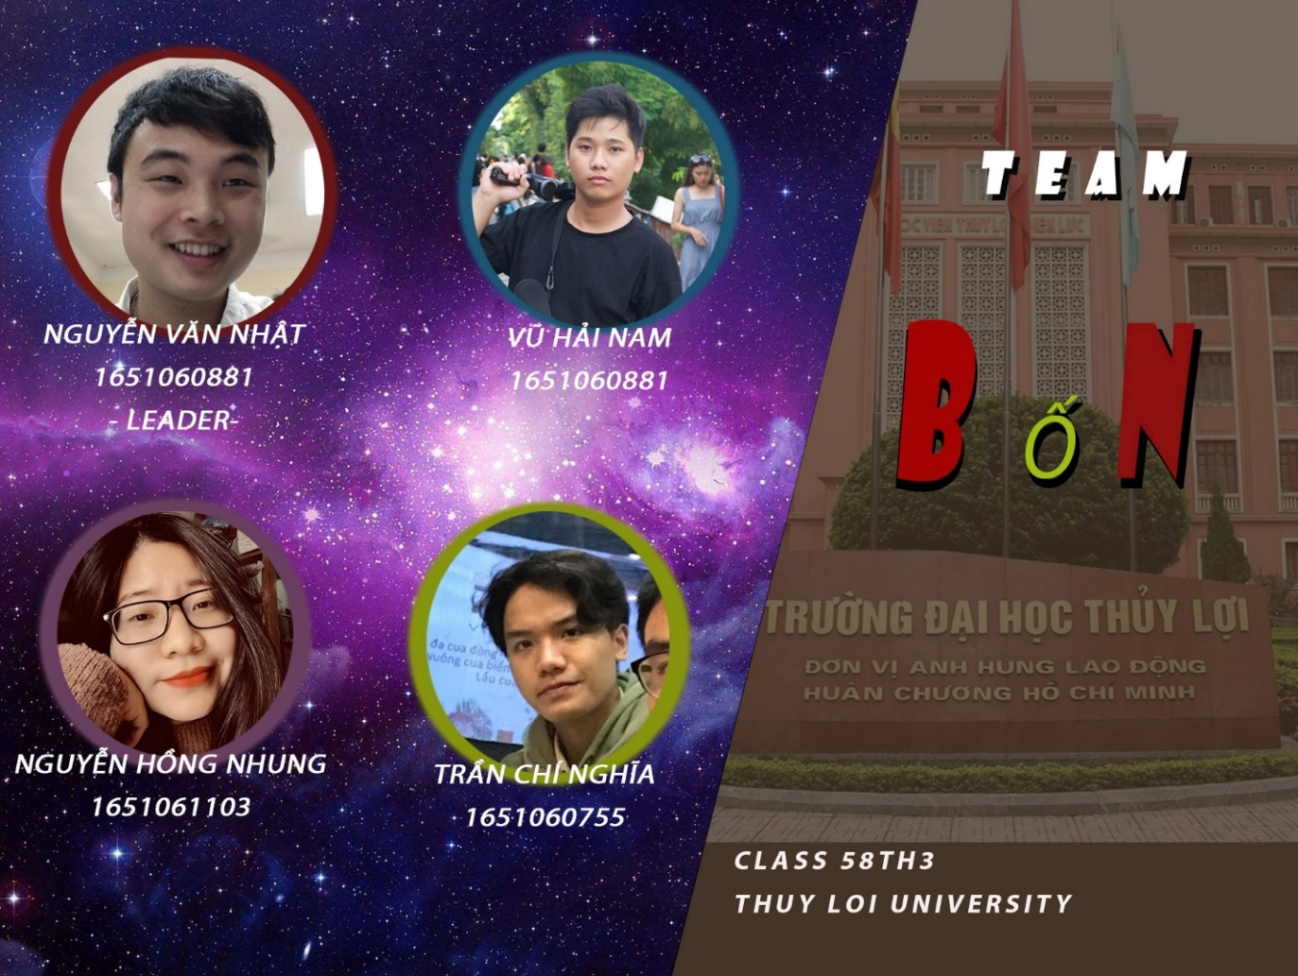

1. **Cách chơi**

* Trong game, tất cả những gì bạn phải làm chỉ là click chuột hay ấn phím space trên bàn phím để giúp bác sĩ bay lên.

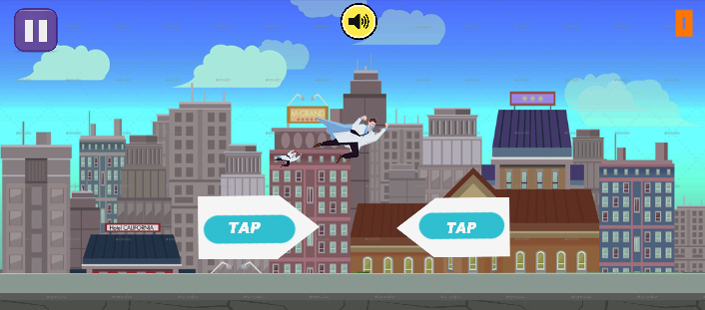

* Trên đường bay, hàng loạt những con Virus với chiều cao khác nhau sẽ là chướng ngại vật cho người bác sĩ vượt qua. Bác sĩ cố gắng ăn được nhiều item để tích lũy được nhiều điểm để cứu người bệnh

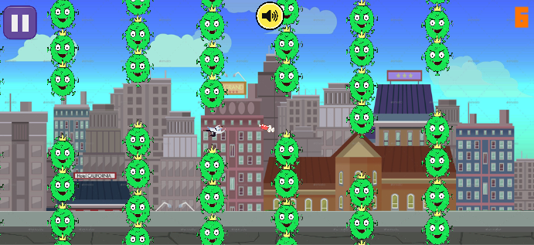

* Nếu không thao tác click chuột hay ấn bàn phím, nhân vật sẽ rơi tự do và người chơi cũng sẽ chẳng thể ăn gian bằng cách giữ thật lâu vào màn hình được.

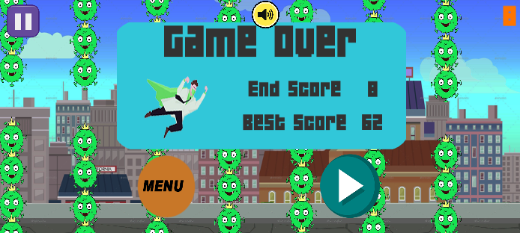

**PHẦN 2: TỔNG QUAN VỀ GAME**

1. **Thể loại game**

- Game giải trí đơn giản gây nghiện.

- Side-scroller (phong cách game với các đối tượng được nhìn thấy ở mặt bên (side-view) và di chuyển từ cạnh trái sang cạnh phải của màn hình), trong đó người chơi điều khiển một nhân vật bác sĩ, cố gắng vượt qua các hàng Virus màu xanh lá cây mà không chạm vào chúng.

1. **Yếu tố**

Game mang tính giải trí, giúp tăng phản xạ, sự khéo léo và sự tập trung thông qua việc đưa nhân vật qua hàng rào vi-rút.

Đối tượng nhắm tới là những người chơi trẻ thuộc độ tuổi 13-50.

So với những game gây nghiện khác, hệ thống cung cấp thêm các item để tăng skill, đa dạng trò chơi, để người chơi không bị nhàm chán.

Hệ thống item trong game đa dạng theo loại, mức độ; tạo hứng thú, cuốn hút cho người chơi mà không cảm thấy nhàm chán.

Có thể cho nhân vật tạm dừng khi có bận việc gì đó

Phong cách, yếu tố phiêu lưu, hồi hộp kết hợp với áp lực cao, lối chơi khó là những điểm khác biệt, tạo nên sự nổi bật hơn so với một số game cùng thể loại trên thị trường.

1. **Nội dung**

Lấy ý tưởng từ game gây nghiên kinh điển Flappy Bird.

Một game nhập vai 2D góc nhìn thứ nhất lấy bối cảnh trong thành phố khi dịch bệnh virus Corona đang hoành hành, lây lan cho người dân trong thành phố.

Người chơi sẽ hóa thân vào nhân vật bác sĩ có sức mạnh phi thường, bay đến giải cứu người dân trong thành phố và tiêu diệt mầm bệnh.

Người chơi sẽ sử dụng nhân vật bác sĩ và dẫn anh ta qua các hàng cột Virus mọc từ trên trời và dưới đất.

Người chơi sẽ sử dụng nhân vật để dẫn nó qua các ống cột Virus từ trên trời và dưới đất, tìm các loại item như kim tiêm hay, trái tim, quả để có những số điểm cao hơn.

Áp lực cao, lối chơi thử thách kiểm tra sự chú ý của người chơi thật kiên nhẫn, chạy đua với thời gian sống của người bệnh

Phong cách, yếu tố phiêu lưu, hấp dẫn không biết trước là sẽ ăn được gì kết hợp với âm thanh tạo mức độ căng thẳng của trò chơi.

Đồ họa 2D đơn giản dễ nhìn, pha trộn ít hiện đại thực tế. Nhưng mà dễ gây nghiện và cũng có thể là khó chơi.

1. **Chủ đề**

Game giải trí đơn giản gây nghiện, vượt chướng ngại vật.

1. **Phong cách**

Phong cách đơn giản, nhưng cũng rất kích thích người chơi .Khó chơi với những người mất bình tĩnh hàng chục chướng ngại vật virus.

1. **Loại người chơi game được ngắm đến**

Những người chơi được ngắm đến là những người trên 13 tuổi và dưới 50 tuổi. Có hứng thú game phản xạ đòi hỏi độ chính xác cao, hơn hết game 2D đồ họa đơn giản dễ nhìn nhưng không dễ chơi để luyện sự kiên nhẫn. Game không dành cho những người mất kiêm nhẫn bình tĩnh vì sẽ sẽ vỡ điện thoại.

1. **Game flow Tại menu người chơi sẽ chọn các mục tương ứng:**

Tại menu người chơi sẽ chọn các mục tương ứng:

• Play game: Vào chơi

• Setting: Bật tắt âm thanh

• Info: Thông tin nhóm làm game

• Quit: Thoát khỏi game hoặc để cho bác sĩ bị chết

Trong game người chơi sử dụng các phím:

• Phím Space hoặc chuột trái: Để nhân vật cất cánh bay lên

1. **Look & feel**

Bối cảnh trong game là một thành phố văn minh và sôi động, bị tàn phá bởi một dịch bệnh có bắt nguồn từ Vũ Hán tên là Corona. Tại đây chúng lây lan dịch bệnh ra toàn thành phố, những người chưa bị nhiễm bệnh đang trốn ở nhà đóng chặt cửa không để cho virus Corona xâm nhập.

Phong cách đơn giản, đồ họa màu sắc bắt mắt từ hình ảnh đến âm thanh tạo sự lạc quan.

Tạo sự căng thẳng pha chút thư giãn và có chút khéo léo trong game, khiến cho người chơi có cảm giác đang là người có trọng trách đi cứu người dân trong thành phố.

Âm thanh được phát ra khi ăn được item nhưng quả cherry, kim tiêm, trái tim và tiếng vù vù khi bay của bác sĩ làm tăng sự kích thích của trò chơi.

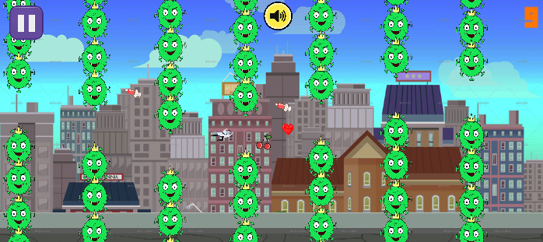

1. **Các khía cạnh tác động vào người chơi**

Khi chơi game, người chơi sẽ được tác động bởi rất nhiều khía cạnh khác nhau. Như hình ảnh trong game, âm thanh phát ra trong game.

Cách điều khiển bác sĩ hóa thân. Tránh được các hàng Virus.

Người chơi phải suy nghĩ cách bay hợp lý để tránh virus và ăn được các item. Người chơi được hòa nhập vào cốt truyện trong game, khiến người chơi có cảm giác như đang dẫn đường cứu thành phố.

Tinh thần dân tộc sẽ được đẩy cao lên.

1. **Mục tiêu trải nghiệm**

Giúp người chơi nhập vai vào khung cảnh trong game, tạo ra những cảm xúc mà không bao giờ có ngoài đời thực.

Mang lại những phút giây thư giãn, giải trí sau những giờ học tập và làm việc căng thẳng.

Từ việc chơi game, giúp người chơi có cái nhìn tích cực hơn về cuộc sống ngoài đời thực, sống cố trách nhiệm và có ích cho xã hội hơn.

1. **Trải nghiệm được lồng vào game**

Trải nghiệm nhập vai hết sức tập trung và tránh các con virus mang mầm bệnh nguy hiểm, để thực hiện mục tiêu cao cả là cứu sống người bệnh.

Mang lại trải nghiệm hết sức thú vị và có ý nghĩa trong cuộc sống.

# **PHẦN 3: GAMEPLAY & MECHANICS**

1. **Game Player**

Trò chơi phiêu lưu mang yếu tố nhạy bén. Mục tiêu duy nhất là vượt qua tất cả các con Virus để cứu lấy chính bác sĩ. Trò chơi bắt đầu cở khu vực trong thành phố, người chơi sẽ bắt đầu trò chơi ở vị trí đầu thành phố. Người chơi từ góc nhìn thứ nhất trong môi trường 2D.

Người điều khiển vị bác sĩ khi ở ngoài thành phố. Bác sĩ bay lượn tự do trong màn chơi nhưng không để va vào các con virus.

Người chơi phải tập trung sử dụng bàn phím hay chuột để nhấp cho bác sĩ có động cơ để bay cao hơn, và thả chuột hay bàn phím để bác sĩ rơi tự do

Trò chơi có thiết kế chỉ có chế độ chơi đơn. Người chơi bắt đầu trò chơi với lựa chọn nhân vật. Bác sĩ có thể lấy thêm các item như kim tiêm, trái tim. Trên đường bay bác sĩ không được phép chạm vào virus. Các item chỉ có giá trị tăng điểm và hiệu ứng nhân vật. Người chơi chỉ có một mạng của bác sĩ. Bác sĩ chạm vào virus sẽ chết và người chơi sẽ thua.

1. **Level Design**

Game có một cấp độ duy nhất



1. **Game Mode**

Trò chơi có thiết kế chỉ có chế độ chơi đơn.

Score(Tổng điểm) : Khi vượt qua 1 cột virus +1, khi ăn được item quả cherry thì x2 điểm số, và quả kim được x3.

Cột virus sẽ tự biến mất khi bị trúng đạn.

Khi ăn mỗi item, bác sĩ sẽ nhận được một số hiệu ứng như sau

|  |  |
| --- | --- |
| Item | Hiệu ứng |
| Khi lấy được kim tiêm | Bác sĩ bắn được ra tia kim  vắc-xin làm chết virus |
| Khi ăn được quả cherry | +2 điểm số khi bác sĩ vượt qua được hàng virus |
| Khi ăn được quả tim | +3 điểm số khi bác sĩ vượt qua được hàng virus |

1. **Game Flow**

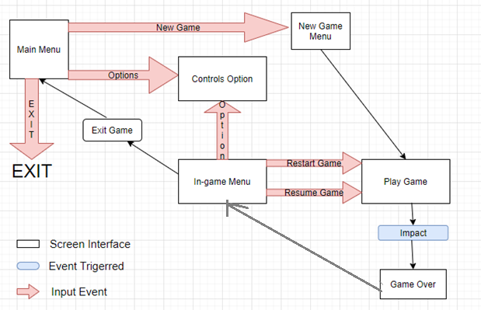

1. **Game Control**

Trò chơi sẽ sử dụng chuột và bàn phím để điều khiển:

* Chuột trái: Bay lên
* Phím Space: Bay lên

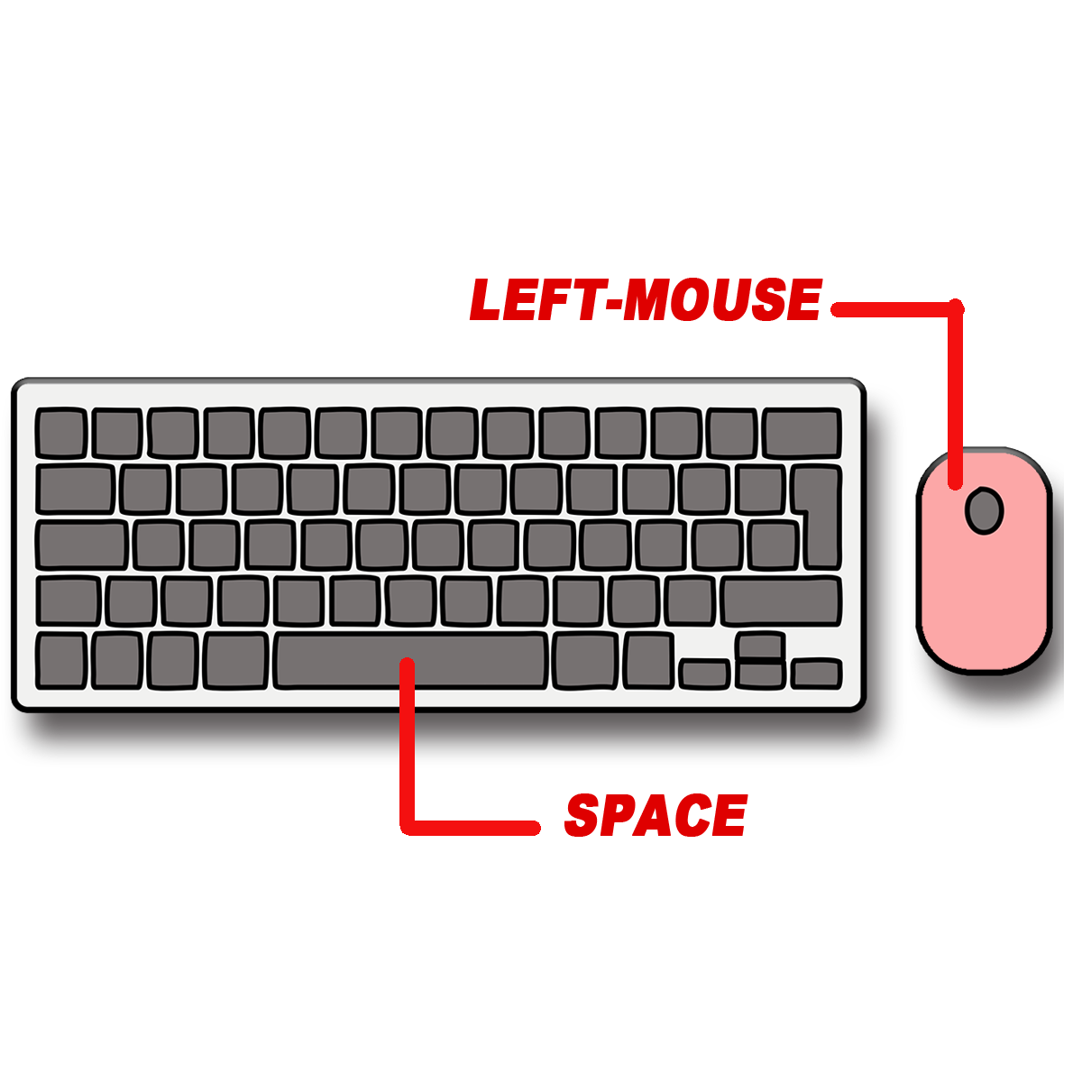

1. **Live and Die**

Mục tiêu của trò chơi là vượt qua chướng ngại vật là virus .

+ Người chơi sẽ có một mạng, khi di chuyển mà chạm vào Virus là sẽ chết => Thua cuộc

+ Game Over: - End Score (Điểm hiện tại đạt được)

- Best Score (Điểm cao nhất đạt được)



+ Người bác sĩ sẽ vẫn sống khi không chạm vào bất cứ con virus nào.



**7, Skill Pack**

Là 1 bộ các item được sử dụng giúp cho người chơi tạo ra các skill.Người chơi không thể lưu skill cố định mà nó chỉ tồn tại ở một thời gian nhất định trong game. Người chơi có thể nhặt nó được ở trên các đường bay .



**PHẦN 4: STORY, SETTING & CHARACTER**

**1, Story**

Ngày 10 tháng 10 Năm 1010, khi Lý Công Uẩn dời đô từ Hoa Lư về Đại La và đặt tên kinh thành là Thăng Long (sau này là Hà Nội). Vì đây là vùng đất có thế rồng cuộn hổ ngồi, thuận lợi để cho nước ta phát triển kinh tế. Chả mấy chốc, nước ta vượt mặt được nhiều nước trên thế giới về kinh tế trong đó có Trung Quốc – người hàng xóm xấu tính của Việt Nam. Họ luôn muốn kìm hãm sự phát triển kinh tế và dân trí của chúng ta. Mặc dù bị Trung Quốc đô hộ hơn 1000 năm nhưng chúng ta luôn giữ được bản sắc riêng của dân tộc và không chịu khuất phục.

Vì vậy, họ đã cố gắng chế tạo một con siêu virus có khả năng lây nhiễm và làm chết dần chết mòn con người. Ý tưởng là vậy nhưng do hạn chế về công nghệ của hơn 1000 năm trước nên ý định này vẫn chưa thể hiện thực hóa.

Đúng thời điểm 1010 năm sau, năm 2020, Ở Vũ Hán (Trung Quốc) “chế tạo” ra con Virus có tên Corona có khả năng tương tự như ý định của cha ông truyền lại. Mục tiêu đã rõ, họ cử người đưa con virus sang Việt Nam để lây lan và phá hủy nền kinh tế của chúng ta. Chớ trêu thay, người tính không bằng trời tính, họ đã đánh lọt con Virus trong tủ thí nghiệm trên sân bay, để virus lây truyền sang rất nhiều người ở đó.

Kết quả là Virus được phân tán toàn thể khắp nơi trên thế giới và đã thành đại dịch của toàn nhân loại. Gậy ông đập lưng ông, Trung Quốc trở thành ổ dịch lớn nhất thế giới. Việt Nam cũng có sự xâm nhập của virus Corona, nhưng sự việc vẫn chưa phải vượt ngoài tầm kiểm soát. Phó thủ tướng Vũ Đức Đam đã có động thái hết sức cao tay. Ông đã tìm ra được những siêu bác sĩ có đủ khả năng bay nhảy và sức khỏe vượt trội, biết bay với tốc độ siêu thanh để giúp nhân dân loại trừ Virus ra khỏi bờ cõi.

Nhiệm vụ của chúng ta là hóa thân vào các siêu bác sĩ dùng sự khéo léo của mình , cố gắng tiêu diệt được càng nhiều virus càng tốt và đưa người dân trở lại trạng thái bình thường hóa, và mỗi lần qua một cột là được ghi nhận.

Cố gắng ăn cho mình nhiều item để tăng thêm số người được cứu và tiêu diệt bớt lũ Virus xấu xa...

Kết thúc game là thông báo kết quả về sự khóe léo của mỗi người và tính bằng điểm số ghi nhận.

**2, Setting**

Thông tin nhóm làm game.

Bật tắt âm thanh.

**3,Game Over**

- End score (Diểm số đạt được hiện tại).

- Best score (Diểm số cao nhất đạt được).

- Nút Play (Để tiếp tục chơi).

- Nút Menu (Quay về menu lúc bắt đầu).

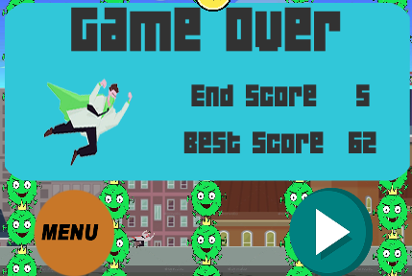

**4, Pause**

- Có thể tạm dừng lúc chơi game.

- Và bắt đầu tiếp tục khi sẵn sàng.

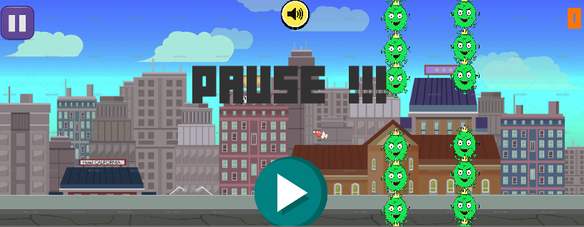

**5, Characters**

- Nhân vật bác sĩ bay lượn tránh những con Virus, không tăng level.

- Nhân vật sẽ không có máu. Chỉ cần chạm vào virus thôi là sẽ bị chết.

- Nhân vật có thể nhặt các item để có được số điểm cao hơn và dễ dàng hơn trong cách chơi.

# **PHẦN 5: MÀN CHƠI**

1. **Giới thiệu các màn chơi**

Game được tạo ra chỉ với màn chơi. Nhân vật chủ yếu chỉ chơi ở duy nhất 1 màn, đến khi va chạm chết thì thôi. Tuy nhiên, trong màn chơi đó có rất nhiều item để tăng hiệu ứng về điểm số cho người chơi.

1. **Tóm tắt**

+ Màn chơi được thiết kế ở mức độ dễ, từ từ sẽ tăng tốc độ tạo cảm giác dễ chơi ở những hàng đầu tiên. Kích thích sự hứng thú, khám phá ở người chơi. Người chơi sẽ được trải nghiệm nhân vật mình nhập vai trong một màn chơi có thiết kế đồ họa màu sắc bắt mắt

+ Điều kiện yêu cầu: Không có điều kiện yêu cầu

+ Chi tiết có thể xảy ra: Người chơi điều khiển tránh chướng ngại vật, khoảng các và tốc độ đủ để người chơi vượt qua vài hàng đầu tiên, tiếp theo sẽ nhận được các item trên đường bay như trái cherry hay kim tiêm, quả tim. Để nhân vật có thêm hiệu ứng, kim tiêm sẽ làm bác sĩ bắn ra nhiều tia

vắc-xin để tiêu diệt những hàng virus ở gần đó, thời gian có hiệu ứng trong vòng 5s, ăn được quả tim sẽ được nhân 3 số điểm tương ứng với số người được cứu khi vượt qua chướng ngại vật.

# **PHẦN 6: GIAO DIỆN**

1. **Mô tả về hệ thống thị giác:**

Menu: Gồm có phần bắt đầu game, phần giới thiệu nhóm làm game và thoát game.

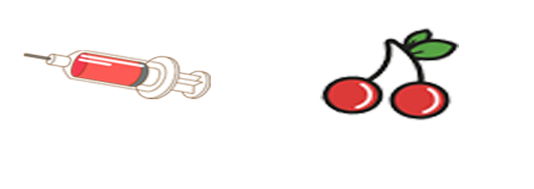

1. **Hệ thống điều khiển**

Người chơi sử dụng phím cách (Space), hoặc sử dụng chuột trái để giúp nhân vật bay được. Kích chuột trái để bật tắt âm thanh trong game, hoặc dừng game giữa chừng.

  

1. **Audio, Music, Sound Effect**

Âm thanh nền.

Âm thanh ăn item

Âm thanh người chơi (tiếng vù vù khi bay)

Âm thanh khi thua

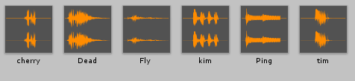

# **PHẦN 7: MỘT SỐ HÌNH ẢNH CỦA GAME**









